Edmond de Rothschild Heritage und Four Seasons verkünden das erste europäische Four Seasons Ski Projekt in den französischen Alpen von Megève

Das Four Seasons Hotel Megève wird Ende 2017 eröffnen
June 1, 2017, Toronto, Canada

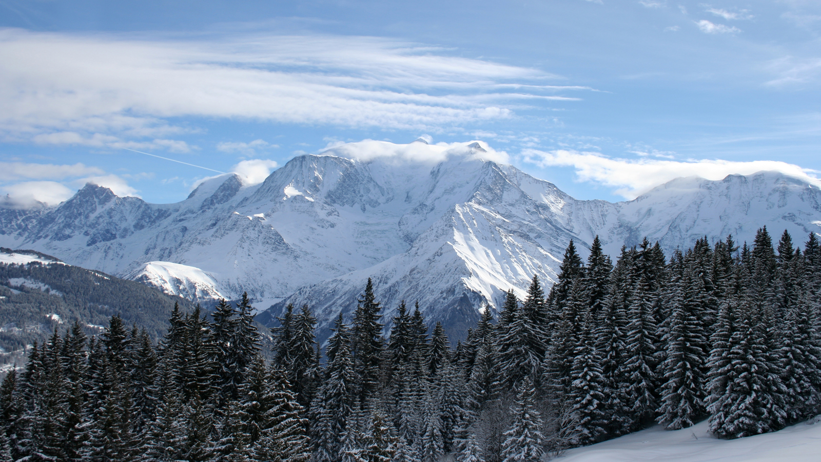
Four Seasons
Hotels and Resorts, das weltweit führende Luxushotelunternehmen, und Edmond de Rothschild Heritage, ein renommiertes Lifestyle Unternehmen im Besitz von Benjamin und Ariane de Rothschild, verkünden die Pläne für das erste
Four Seasons
Projekt in den Bergen Europas, das zur Skisaison 2017-2018 eröffnen wird.
Megève liegt am Fuße des Mont Blanc, nur 70 Kilometer vom Flughafen Genf entfernt, und ist mit seinen 130 Pistenkilometern, idealen Schneeverhältnissen und einem großzügigen Off-Piste Gebiet ein Paradies für Skifahrer. Das
Four Seasons
Hotel Megève wird über 55 Zimmer verfügen und das erste Hotel in Megève sein, das einen direkten Zugang zu den Pisten von Mont d’Arbois bietet.
Darüber hinaus wird
Four Seasons
auch den 18-Loch Golfplatz „Le Golf du Mont d’Arbois“, entworfen vom dreimaligen British Open Sieger Sir Henry Cotton, leiten.
Ariane de Rothschild, Chairwoman des Executive Committee der Edmond de Rothschild Group, äußert sich zu den Projekten: „Diese Partnerschaft bedeutet eine neue Dimension, nicht nur für die Hotellerie am Mont d’Arbois, sondern auch für das Dorf Megève. Die Professionalität, das internationale Netzwerk und die Erfahrung, die
Four Seasons
in Bereich der Hotellerie aufweist, ist unübertroffen und ich bin besonders stolz, dass das Hotel in Megève Four Seasons erste Luxusdestination in den Bergen Europas sein wird.“
J. Allen Smith, President und CEO,
Four Seasons
Hotels and Resorts, kommentiert: „Die Familie de Rothschild hat eine lange Geschichte in Megève und wir fühlen uns geehrt, dass sie sich dafür entschieden hat, mit uns zusammenzuarbeiten, um dieses einzigartige Projekt für die nächste Generation der Luxusreisenden zu realisieren. Indem wir die Geschichte und den Charakter des Mont d'Arbois beibehalten und mit dem legendären
Four Seasons
Service kombinieren, schaffen wir etwas, dass es in den französischen Alpen noch nicht gegeben hat."
Smith fährt fort: „Megèves Mix aus alpinem Charme und Weltgewandtheit macht es zu einer beliebten Destination für Reisende aus Europa und der ganzen Welt und wir freuen uns bereits sehr, unseren Gästen die ganzjährige Schönheit von Megève zu zeigen.“
Megève lockt mit zahlreichen Michelin-Stern Restaurants, historisch alpiner Architektur und gewundenen Kopfsteinpflasterstraßen. Es ist neben der Gastronomie auch für seine kulturelle Vielfalt und die beeindruckende Berglandschaft bekannt.
Die Umgebung von Megève bietet zahlreiche Aktivitäten wie Heli-Skiing, Hundeschlittenfahrten, Gletscher-Schneeschuhwanderungen und über 30 Kilometer Cross-Country Ski Wege durch malerische Wälder. In den Sommermonaten, wenn die Bergwiesen üppig blühen, zeigt sich Megève von seiner farbenprächtigen Seite.
Das
Four Seasons
Hotel Megève wird nach dem legendären Four Seasons Hotel George V, Paris und dem Grand-Hôtel du Cap-Ferrat, A
Four Seasons
Hotel an der französischen Riviera, das dritte
Four Seasons
Projekt in Frankreich sein. Das Hotel wird gemeinsam mit dem
Four Seasons
Resort and Residences Whistler, dem
Four Seasons
Resort and Residences Vail, dem
Four Seasons
Resort Rancho Encantado Santa Fe sowie dem
Four Seasons
Resort and Residences Jackson Hole das fünfte Ski-Hotel im Portfolio des Unternehmens sein.
Über Edmond de Rothschild Heritage
Inspiriert durch die Leidenschaft Innovation mit Exzellenz zu verbinden und wertvolles Wissen über Generationen weiter zu vermitteln, beschlossen Baron Edmond de Rothschild und auch Baron Benjamin de Rothschild und seine Frau Ariane in diverse „Art of Living“ Projekte zu investieren. Heute sind daraus drei Hauptgeschäftszweige geworden:
- Wein: 5 Weingüter in Frankreich, Neuseeland, Argentinien und Südafrika mit insgesamt 500 Hektar Reben die 3,5 Millionen Flaschen pro Jahr produzieren
- Hotellerie: Aktuell 2 Hotels, 5 Restaurants (darunter das 2-Sterne Haus Le 1920) und ein 18-Loch Golfkurs in den Bergen, designt von Henry Cotton
- Natur: Eine Farm mit 350 Rindern die 9 verschiedene Sorten Käse produziert (darunter der berühmte Bire de Meaux AOP), Jagreviere in Frankreich und Afrika sowie Baumschulen mit über 300 kostbaren Spezies

RELATED

June 1, 2017, Toronto, Canada
Four Seasons to Open First European Ski Destination in French Alps of Megève
http://publish.url/news-releases/2016/new-four-seasons-in-megeve.html

May 4, 2017, Dubai, U.A.E.
Suite Summer Stays with Four Seasons Hotels and Resorts
http://publish.url/news-releases/2017/summer-suite-offers.html

PRESS CONTACTS

Sarah Tuite
Director, Corporate Communications and Public Relations
1165 Leslie Street
Toronto
Canada
prsm@fourseasons.com

+1 (416) 441-4440

